[INSTITUCIÓN EDUCATIVA]
Carrera profesional de [CARRERA PROFESIONAL]
Curso: Diseño de Sistemas de Información

APLICACIÓN DE LA METODOLOGÍA RUP EN EL ANÁLISIS, DISEÑO Y DESARROLLO DE LA WEB RENOVADA DE BLACK HAWK
Del sitio original a una plataforma que guía al cliente hasta la consulta comercial
Integrantes: [Apellidos y nombres del integrante 1]
[Apellidos y nombres del integrante 2]
[Apellidos y nombres del integrante 3]
[Apellidos y nombres del integrante 4]
[Apellidos y nombres del integrante 5]
Docente: [Nombre del docente]
[Ciudad], Perú · 2026

Resumen
Black Hawk es una marca peruana de audio automotriz que usa su sitio web como catálogo: no vende en línea, sino que orienta al comprador hacia su área comercial y sus distribuidores. Su plataforma original, construida con WordPress y WooCommerce, ya publica el catálogo, pero no guía al usuario desde el interés en un producto hasta el contacto comercial: el enlace «Productos» abre una tienda vacía, las fichas no tienen un paso de consulta y el canal mayorista está oculto.
Este trabajo aplica la metodología Rational Unified Process (RUP) para analizar esa plataforma y diseñar y desarrollar una versión renovada del sitio. La web renovada, construida como tema hijo sobre la misma plataforma, moderniza la identidad visual, ordena el catálogo de 118 productos, incorpora un comparador de hasta tres modelos y lleva cada ficha a una consulta por WhatsApp con el modelo ya escrito. Se distinguen tres elementos: el sitio original (punto de partida), la web renovada (la solución desarrollada, hoy en un entorno de prueba) y las ampliaciones propuestas (registro de consultas, directorio de distribuidores, reportes). Las fases de Inicio y Elaboración están realizadas, la Construcción está avanzada y la Transición, planificada.
Palabras clave: RUP, UML, Rational Rose, rediseño web, experiencia de usuario, catálogo de productos, WooCommerce, Black Hawk.

Índice

Resumen 2
Índice 3
Índice de figuras y tablas 4
1. Introducción 5
2. La empresa 5
3. La plataforma original 5
3.1 Qué tiene el sitio original 5
3.2 Análisis: qué se observa 6
4. Problema y necesidad empresarial 7
5. Justificación 8
6. Objetivos 8
6.1 Objetivo general 8
6.2 Objetivos específicos 8
7. Alcance 8
8. La web renovada 9
8.1 Qué se entrega 9
8.2 Antes y después 9
8.3 Flujo comercial y funcionalidades 11
9. Marco conceptual de RUP 11
10. Aplicación de RUP al proyecto 12
10.1 Inicio · Realizado 12
10.2 Elaboración · Realizado 12
10.3 Construcción · En curso 13
10.4 Transición · Planificado 13
10.5 Disciplinas, iteraciones y entregables 13
11. Requisitos principales 14
12. Modelado UML 15
12.1 Casos de uso 15
12.2 Actividades 15
12.3 Secuencia 16
12.4 Clases 17
13. Arquitectura y componentes 18
14. Resultados 18
14.1 Resultados documentados 18
14.2 Resultados esperados 19
15. Conclusiones y próximos pasos 19
Referencias 20
Anexos 21
Anexo A. Requisitos funcionales: sitio original frente a web renovada 21
Anexo B. Documentación técnica de respaldo 22

Índice de figuras y tablas

Figura 1. Sitio original: el enlace «Productos» abre una tienda sin productos 7
Figura 2. Antes y después: home 10
Figura 3. Antes y después: catálogo 10
Figura 4. Antes y después: ficha del producto BH-SW12XXG 10
Figura 5. Antes y después: ficha en el celular 11
Figura 6. Casos de uso de la web renovada 15
Figura 7. Recorrido comercial en la web renovada 16
Figura 8. Consulta de un producto por WhatsApp 17
Figura 9. Clases del dominio 17
Figura 10. Componentes de la web renovada 18

Tabla 1. Tres elementos del proyecto 5
Tabla 2. Hallazgos observables en el sitio original 6
Tabla 3. Necesidades identificadas 7
Tabla 4. Alcance del proyecto 8
Tabla 5. Antes y después: necesidad, modificación y beneficio esperado 9
Tabla 6. Disciplinas por iteración 13
Tabla 7. Requisitos funcionales representativos 14
Tabla 8. Requisitos no funcionales representativos 14
Tabla 9. Mediciones comparables 18
Tabla 10. Estado de cada requisito funcional 21

1. Introducción
Black Hawk ya tiene un sistema de información web: un sitio con catálogo, categorías, buscador y fichas de producto. El proyecto no parte de cero ni pretende reemplazarlo. Su propósito es transformar esa plataforma informativa en una herramienta que oriente al usuario hacia una acción comercial concreta: consultar por un producto y llegar a quien puede vendérselo.
Para ordenar ese trabajo se aplica RUP. El documento sigue la historia del proyecto: primero la empresa y su plataforma original; luego el análisis de sus oportunidades de mejora y la necesidad que se desprende; después, la web renovada que se desarrolla como solución, comparada pantalla a pantalla con la versión anterior; y finalmente, cómo se aplicaron las fases de RUP y cómo se modela el sistema con UML. En todo el texto se distinguen tres elementos que no deben confundirse:
Tabla 1. Tres elementos del proyecto
Elemento | Qué es | Estado
A. Sitio original | La plataforma actual de Black Hawk: el punto de partida que se busca mejorar. | Existente
B. Web renovada | El sistema que desarrollo: rediseño visual, catálogo, consulta y recorrido comercial. | Desarrollado
C. Ampliaciones | Funciones que complementan el sistema y que se proponen como parte del proyecto académico. | Propuesto
Nota. Elaboración propia.

2. La empresa
Black Hawk es una marca de audio automotriz orientada al mercado peruano. Su catálogo incluye amplificadores, subwoofers, medios, tweeters, drivers, procesadores, ecualizadores y componentes. Su público está formado por quienes equipan su vehículo y por los negocios que venden la marca. El modelo comercial es el rasgo que más condiciona el diseño: la web no muestra precios ni tiene carrito; su función es mostrar el catálogo y orientar la consulta, y la venta se concreta después, con el área comercial o un distribuidor.

3. La plataforma original

3.1 Qué tiene el sitio original
El sitio original (blackhawkcaraudio.com) funciona sobre WordPress y WooCommerce, con un tema propio y el plugin YITH Catalog Mode, que oculta precio y carrito. Según su sitemap, consultado el 29-09-2026, publica 110 productos en 11 categorías. Ya dispone de las siguientes funciones:
- WordPress + WooCommerce con tema propio y modo catálogo (sin carrito ni pago)
- 110 productos en 11 categorías, con menú «Productos»
- Buscador con sugerencias en escritorio
- Fichas con imagen, breadcrumb y productos relacionados
- Galería de fotos y enlaces a redes sociales

3.2 Análisis: qué se observa
El análisis se hizo sobre capturas del sitio original tomadas el 23 y el 29 de septiembre de 2026 y sobre sus enlaces. Cada hallazgo se clasifica según su naturaleza, para no afirmar que falta una función que en realidad existe: inexistente (la función no está), existe, pero es poco visible (está, pero el usuario difícilmente la encuentra) y recorrido mejorable (la función está, pero no cumple bien su propósito).
Tabla 2. Hallazgos observables en el sitio original
N.º | Hallazgo | Detalle | Tipo | Evidencia
1 | «Productos» abre una tienda sin productos | La página /shop/ muestra el título «Tienda» y la lista vacía; los productos solo se ven entrando por categoría. | Recorrido mejorable | Captura del 29-09-2026
2 | La ficha no tiene un paso de consulta | Muestra el modelo y las especificaciones, pero ningún botón de consulta, WhatsApp, teléfono ni correo. | Inexistente | Ficha BH-SW12XXG, 29-09-2026
3 | El menú no lleva a contacto ni a dónde comprar | El menú ofrece Inicio, Productos y Galería de fotos. | Existe, poco visible | Encabezado del sitio original
4 | El canal mayorista está oculto | WhatsApp y el formulario mayorista solo están en «Ventas al mayor», sin enlace en el menú y con textos a nombre de «Estilo Car Audio». | Existe, poco visible | Página /ventas-al-mayor/
5 | Catálogo poco informativo | Las tarjetas muestran solo categoría y modelo, se ven 12 por página y hay textos en inglés («Showing 1–12 of 16 results», «Default sorting»). | Recorrido mejorable | Categoría Subwoofer
6 | Sin comparador ni «Dónde comprar» | No hay forma de comparar modelos ni una página que oriente al punto de venta. | Inexistente | Mapa del sitio y navegación
7 | Algunas fichas sin especificaciones (por ejemplo, BH-8.12DSP) | — | Recorrido mejorable | Ficha BH-8.12DSP, 23-09-2026
8 | En móvil, buscar «sw12» no mostró sugerencias tras 7 s | — | Recorrido mejorable | Interacción móvil, 23-09-2026
9 | Páginas de demostración del tema publicadas (/home-page-01/, /home-page-03/) | — | Recorrido mejorable | Sitemap, 23-09-2026
Nota. Elaboración propia.
Figura 1. Sitio original: el enlace «Productos» abre una tienda sin productos
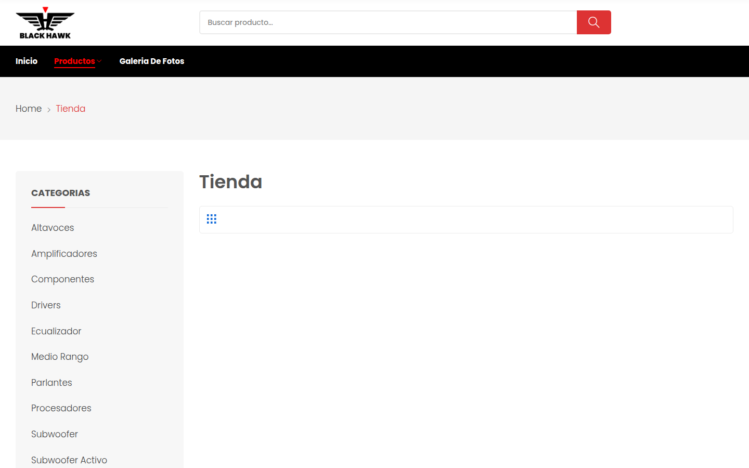
Nota. Captura del sitio original, /shop/, 1440 × 900 px, 29-09-2026.
Estos hallazgos no describen una plataforma rota: el catálogo existe y se puede recorrer entrando por las categorías. Describen un recorrido que se interrumpe. El visitante puede llegar a la ficha del producto que le interesa, pero ahí no encuentra una forma de consultar; y si busca cómo comprar o cómo distribuir la marca, el menú no lo lleva a ninguna parte.

4. Problema y necesidad empresarial
Problema. La plataforma original muestra el catálogo, pero no guía al usuario desde el interés en un producto hasta el contacto comercial.
La necesidad central es transformar una plataforma informativa en una herramienta digital que oriente al usuario hacia una acción comercial concreta. Se desagrega en tres necesidades, cada una vinculada a los hallazgos que la originan:
Tabla 3. Necesidades identificadas
Necesidad | Qué requiere | Hallazgos
Guiar del interés al contacto | Llamadas a la acción visibles y una consulta que ya incluya el modelo. | 2, 3, 4
Un catálogo claro y comparable | Catálogo que se pueda recorrer, tarjetas con información útil y comparación entre modelos. | 1, 5, 6
Una marca moderna, también en el celular | Identidad coherente, jerarquía visual y acceso claro para compradores y distribuidores. | 3, 4
Nota. Elaboración propia.

5. Justificación
Técnica. La plataforma ya resuelve la publicación del catálogo. Rediseñarla sobre la misma base, con un tema hijo, conserva los productos y el contenido existentes y evita que las actualizaciones de WordPress o WooCommerce borren los cambios.
Comercial. El canal de venta de Black Hawk ya es WhatsApp y sus distribuidores. El rediseño no cambia ese canal: hace que el usuario llegue a él desde cualquier producto y con el modelo ya identificado.
Económica. Se reutilizan la plataforma, el hosting y el contenido. No se requieren licencias nuevas obligatorias.
Académica. El caso permite aplicar RUP sobre un desarrollo real, con un antes y un después verificables, y modelar con UML un sistema que efectivamente se construye.

6. Objetivos

6.1 Objetivo general
Analizar, diseñar y desarrollar, aplicando la metodología RUP, una versión renovada del sitio web de Black Hawk que modernice la presentación de la marca, facilite la consulta del catálogo y guíe al usuario hasta el contacto con el área comercial o un distribuidor.

6.2 Objetivos específicos
- Analizar la plataforma original e identificar sus oportunidades de mejora.
- Especificar los requisitos y modelar el sistema con UML.
- Desarrollar el rediseño: identidad visual, catálogo, fichas, comparador y recorrido de consulta.
- Validar la solución y planificar su publicación y las ampliaciones.

7. Alcance
El alcance se organiza en cinco grupos. Los cuatro primeros forman la web renovada; el quinto reúne las mejoras complementarias que se proponen para una etapa posterior.
Tabla 4. Alcance del proyecto
Grupo | Funciones | Estado
A. Rediseño visual | Identidad Black Hawk y jerarquía visual; Productos destacados en la home; Diseño adaptable al celular | Desarrollado
B. Catálogo y consulta | Categorías con contador y filtros; Fichas con especificaciones en lista; Búsqueda con tipo y potencia; Comparador de hasta 3 modelos | Desarrollado
C. Recorrido comercial | «Cotizar» visible en encabezado y ficha; WhatsApp con el modelo en el mensaje; Páginas Dónde comprar, Mayoristas y Soporte | Desarrollado
D. Administración | Productos y categorías en WooCommerce; Contenidos y páginas en WordPress; Sin programar un panel nuevo | Base WordPress
E. Mejoras complementarias | Registro del inicio de cada consulta; Directorio estructurado de distribuidores; Reportes y auditoría de cambios; Seguimiento comercial, si se añade un mecanismo | Propuesto
Nota. Elaboración propia.
Exclusiones: Venta en línea (carrito, pagos); ERP e inventario; CRM o API de WhatsApp Business; Aplicación móvil. Registrar el inicio de una consulta no equivale a registrar una venta, una cotización aceptada ni una conversación completada: la conversación ocurre en WhatsApp, fuera del sistema. Hacer seguimiento de su resultado requeriría un mecanismo adicional, que no se asume.
Limitaciones. La web renovada funciona en un entorno de prueba con una dirección temporal y aún no se ha publicado. No se dispone de datos de tráfico ni de ventas, por lo que no se proyectan resultados comerciales.

8. La web renovada

8.1 Qué se entrega
La web renovada es el sistema que se desarrolla y se entrega a Black Hawk. Está construida como tema hijo (rozer-child) sobre WordPress y WooCommerce, y mantiene YITH Catalog Mode para que la web siga siendo un catálogo sin carrito ni pago. Rediseña la identidad visual y la navegación, ordena el catálogo y las fichas, e incorpora un recorrido comercial completo: «Cotizar» en el encabezado y en cada ficha, WhatsApp con el modelo en el mensaje y las páginas Dónde comprar, Mayoristas y Soporte. Su catálogo publica 118 productos en 12 categorías.

8.2 Antes y después
Cada comparación usa capturas auténticas de la vista equivalente en ambas versiones, tomadas el mismo día y con el mismo tamaño de pantalla. Para cada una se indica qué tenía la versión anterior, qué necesidad se identificó, qué modificación se realizó y qué beneficio se espera.
Tabla 5. Antes y después: necesidad, modificación y beneficio esperado
Vista | Antes | Necesidad | Modificación | Beneficio esperado
Home y marca | Banner y categorías; el menú no ofrece contacto ni consulta. | Presentar la marca y dar un camino claro desde la primera pantalla. | Nueva identidad y jerarquía, con «Buscar» y «Cotizar» fijos en el encabezado. | Tres caminos visibles: explorar, buscar o consultar.
Catálogo | «Productos» abre una tienda vacía; en las categorías, tarjetas con solo el modelo. | Un catálogo que se pueda recorrer y comparar. | 118 productos, pestañas con contador, filtros y tarjetas con tipo y potencia. | Encontrar el modelo con menos pasos.
Ficha de producto | Especificaciones visibles, pero sin botón de consulta ni contacto. | Pasar del interés en un producto al contacto comercial. | Potencia destacada, «Cotizar» junto al modelo, «Comparar» y especificaciones en lista. | Consultas con el modelo correcto y sin fricción.
Recorrido en el celular | Ficha móvil sin acción comercial; WhatsApp solo en «Ventas al mayor». | Consultar desde cualquier punto del recorrido. | WhatsApp en el encabezado, barra «Cotizar» fija y páginas Dónde comprar y Mayoristas. | La consulta está siempre a un toque.
Nota. Elaboración propia.
Figura 2. Antes y después: home
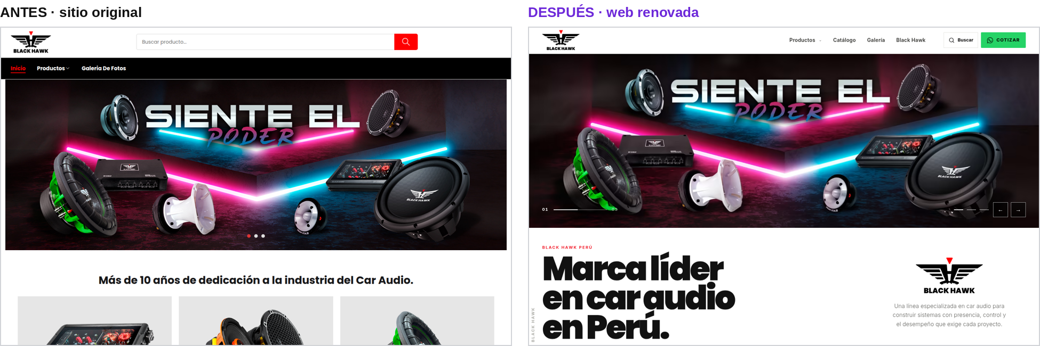
Nota. Capturas reales del sitio original y de la web renovada, mismas vistas, 29-09-2026. Sin retoques; solo escalado.
Figura 3. Antes y después: catálogo
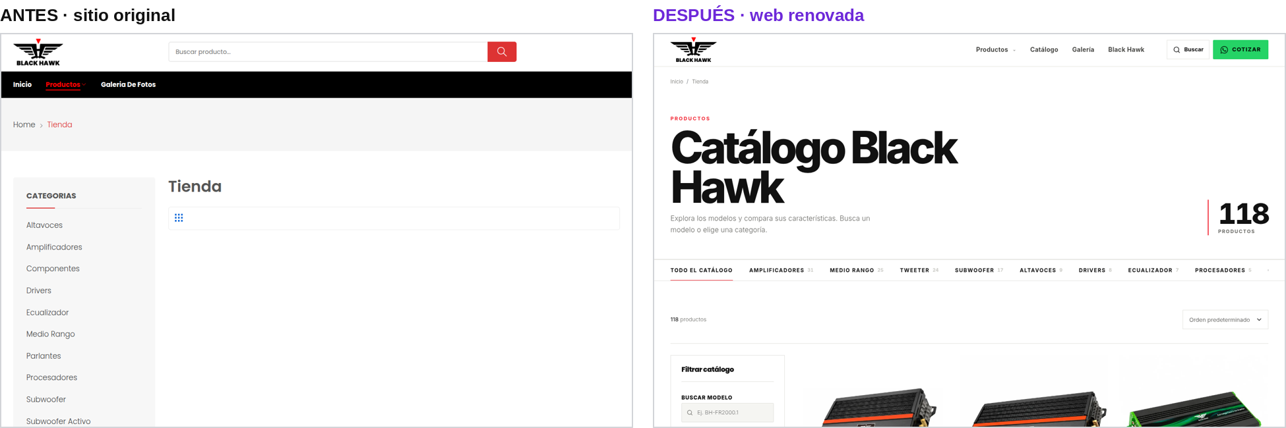
Nota. Capturas reales del sitio original y de la web renovada, mismas vistas, 29-09-2026. Sin retoques; solo escalado.
Figura 4. Antes y después: ficha del producto BH-SW12XXG
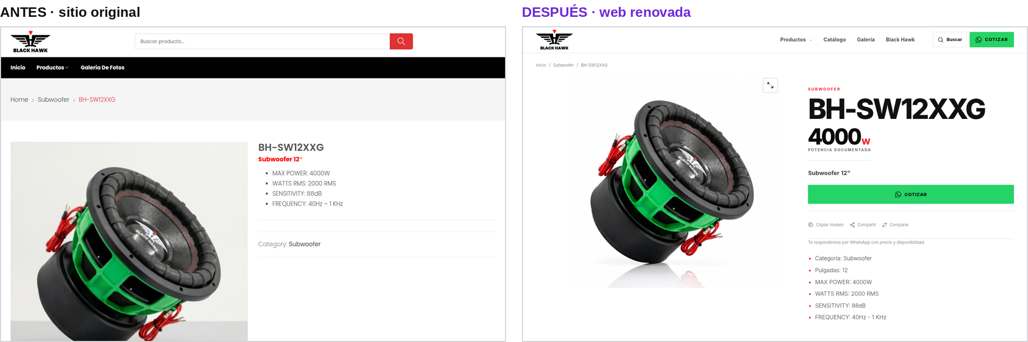
Nota. Capturas reales del sitio original y de la web renovada, mismas vistas, 29-09-2026. Sin retoques; solo escalado.
Figura 5. Antes y después: ficha en el celular
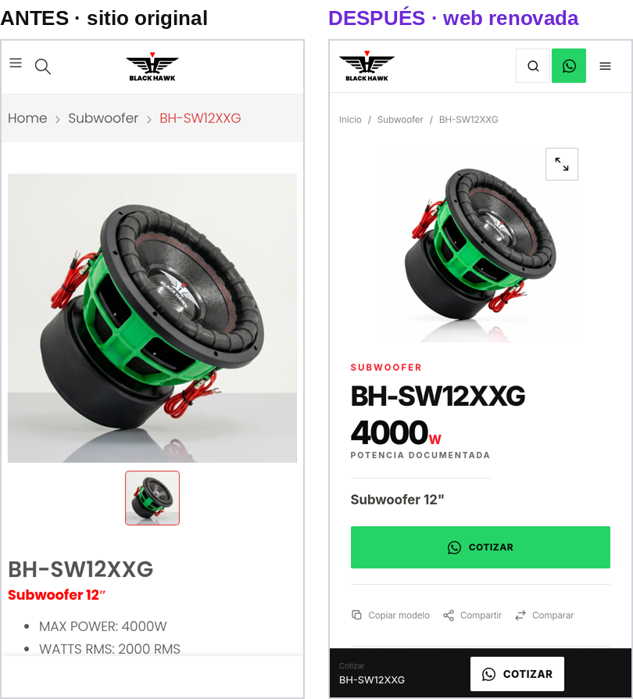
Nota. Capturas reales del sitio original y de la web renovada, mismas vistas, 29-09-2026. Sin retoques; solo escalado. La versión renovada muestra una barra «Cotizar» fija en la parte inferior.

8.3 Flujo comercial y funcionalidades
El recorrido propuesto es: cliente → catálogo → producto → comparación → «Cotizar» → Dónde comprar o WhatsApp → atención comercial. Todos esos pasos funcionan en la web renovada. El mensaje que se genera desde la ficha del BH-SW12XXG es «Hola Black Hawk, vengo de la web y quiero cotizar el modelo BH-SW12XXG». Sobre ese recorrido se proponen tres ampliaciones: registrar el inicio de cada consulta, estructurar un directorio de distribuidores y, si se incorpora un mecanismo para ello, dar seguimiento al resultado y generar reportes.

9. Marco conceptual de RUP
RUP es un proceso de ingeniería de software derivado del Proceso Unificado (Jacobson et al., 1999). Organiza el trabajo en cuatro fases (Inicio, Elaboración, Construcción y Transición), cada una cerrada por un hito, y en nueve disciplinas que se ejecutan con distinta intensidad a lo largo de las fases (Kruchten, 2004). Tres características lo definen:
- Iterativo e incremental: el sistema se construye en iteraciones que entregan partes funcionales.
- Dirigido por casos de uso: los casos de uso guían el diseño, la implementación y las pruebas.
- Centrado en la arquitectura: la estructura del sistema se valida antes de la construcción completa.
Los hitos se entienden de forma sencilla: LCO (Lifecycle Objectives) indica que los objetivos y el alcance están acordados; LCA (Lifecycle Architecture), que la arquitectura está validada; IOC (Initial Operational Capability), que hay una versión operativa; y PR (Product Release), que el producto se publica. No deben confundirse fases y disciplinas: una fase es un periodo con un objetivo; una disciplina, un tipo de trabajo (requisitos, pruebas…) que ocurre en varias fases.
Tampoco deben confundirse los instrumentos: RUP es la metodología; UML, el lenguaje de modelado estandarizado por el Object Management Group (2017); y Rational Rose, una herramienta CASE para construir modelos UML (Quatrani, 2002). WordPress y WooCommerce son la base tecnológica, y WhatsApp es un canal externo de comunicación.

10. Aplicación de RUP al proyecto
Cada fase se describe con su objetivo, actividades, aplicación a Black Hawk, artefactos e hito. Se indica su estado real: qué se realizó y qué está planificado. La distribución en semanas es una estimación académica.

10.1 Inicio · Realizado
Objetivo. Entender el negocio y acordar qué se va a construir.
Actividades principales:
- Análisis del sitio original con capturas y recorridos
- Stakeholders, problema y necesidades
- Alcance, exclusiones y viabilidad
Aplicación a Black Hawk. Se documentaron la tienda vacía, la ficha sin consulta y el canal mayorista oculto.
Stakeholders: Gerencia, Área comercial, Gestor de contenidos, Distribuidores, Clientes. Viabilidad: técnica (wordpress y woocommerce ya existen); operativa (whatsapp ya es el canal de venta); económica (se reutilizan la plataforma y el contenido).
Artefactos: Visión, Análisis del sitio original, Modelo del negocio, Riesgos iniciales. Hito: LCO, objetivos y alcance acordados.

10.2 Elaboración · Realizado
Objetivo. Definir los requisitos y validar la arquitectura antes de construir.
Actividades principales:
- Requisitos funcionales y no funcionales
- Casos de uso y modelos UML
- Arquitectura: tema hijo sobre WooCommerce
- Diseño de pantallas: home, catálogo, ficha y comparador
Aplicación a Black Hawk. Se decidió rediseñar sobre la misma plataforma, con un tema hijo, en lugar de reemplazarla.
Artefactos: Especificación de requisitos, Casos de uso, Diagramas UML, Documento de arquitectura, Diseño de pantallas. Hito: LCA, arquitectura validada.

10.3 Construcción · En curso
Objetivo. Desarrollar e integrar el sistema por incrementos.
Actividades principales:
- C1 · Rediseño visual y home
- C2 · Catálogo, fichas, búsqueda y comparador
- C3 · Recorrido de cotización: WhatsApp, Dónde comprar, Mayoristas y Soporte
Aplicación a Black Hawk. La web renovada ya funciona en un entorno de prueba. Las ampliaciones (registro, directorio, reportes) están planificadas.
Pruebas. Verificación funcional documentada con capturas: búsqueda, límite de 3 en el comparador, persistencia de la selección, menú y ficha en móvil. Pruebas unitarias y de aceptación formales: planificadas.
Artefactos: Tema hijo rozer-child, Incrementos integrados, Verificación funcional. Hito: IOC, versión operativa.

10.4 Transición · Planificado
Objetivo. Entregar el sistema a Black Hawk y ponerlo en producción.
Actividades principales:
- Validación con Black Hawk y pruebas de aceptación
- Publicación en el dominio oficial con respaldo previo
- Capacitación del gestor de contenidos
- Mantenimiento y mejora continua
Aplicación a Black Hawk. Pasar del entorno de prueba a blackhawkcaraudio.com y medir con datos reales.
Artefactos: Acta de aceptación, Manual del gestor, Plan de despliegue y reversión. Hito: PR, publicación del producto.

10.5 Disciplinas, iteraciones y entregables
La tabla siguiente muestra el entregable principal de cada disciplina en cada iteración y su estado. Se aprecia el carácter iterativo: los requisitos y el diseño aparecen en varias iteraciones, y la implementación empieza con un prototipo en Elaboración.
Tabla 6. Disciplinas por iteración
Disciplina | I1 | E1 | E2 | C1 | C2 | C3 | T1
Modelado del negocio | Análisis del sitio original | Modelo del negocio | — | — | — | — | —
Requisitos | Necesidades | Requisitos y casos de uso | Validación | Ajustes | Ajustes | — | —
Análisis y diseño | — | Modelo de dominio | Arquitectura y prototipos | Diseño de pantallas | Diseño de pantallas | Diseño de ampliaciones | —
Implementación | — | — | Prototipo | Rediseño y home | Catálogo, ficha y comparador | Cotizar, WhatsApp y páginas | Ajustes
Pruebas | — | — | — | Verificación | Verificación | Verificación | Aceptación
Despliegue | — | — | — | — | — | — | Publicación y capacitación
Estado | Realizado | Realizado | Realizado | Realizado | Realizado | En curso | Planificado
Nota. Elaboración propia. Semanas estimadas: I1 S1–2; E1–E2 S3–6; C1–C3 S7–12; T1 S13–14.

11. Requisitos principales
El catálogo completo tiene 27 requisitos funcionales y 13 no funcionales, cada uno con prioridad, criterio de aceptación y estado (véanse los anexos). Los representativos son:
Tabla 7. Requisitos funcionales representativos
Requisito | Estado | Código
Explorar el catálogo por categorías, con contador y filtros | Desarrollado | RF-001, RF-003
Buscar productos con sugerencias | Desarrollado | RF-002
Ver la ficha con especificaciones en lista | Desarrollado | RF-004
Comparar hasta 3 modelos | Desarrollado | RF-007, RF-008
Cotizar por WhatsApp con el modelo en el mensaje | Desarrollado | RF-012
Consultar dónde comprar y solicitar ser distribuidor | Desarrollado | RF-015
Registrar el inicio de consulta, directorio y reportes | Propuesto | RF-014, RF-011, RF-025
Nota. Elaboración propia.
Tabla 8. Requisitos no funcionales representativos
Característica | Requisito | Código
Adaptabilidad | Usable entre 360 y 1440 px de ancho | RNF-002
Usabilidad | «Cotizar» visible desde cualquier ficha | RNF-001
Eficiencia | Páginas livianas (ficha: 5,28 MB → 0,38 MB) | RNF-003
Idioma | Interfaz pública íntegramente en español | RNF-012
Protección de datos | Formularios con consentimiento y política de privacidad | RNF-005
Nota. Elaboración propia. Características de calidad según ISO/IEC 25010 (International Organization for Standardization, 2011).

12. Modelado UML
Los diagramas siguientes son adaptaciones de los modelos completos del proyecto, que se conservan en los anexos y pueden reconstruirse en Rational Rose. Los elementos en morado son ampliaciones propuestas.

12.1 Casos de uso
Muestra qué puede hacer cada actor. El cliente interesado hereda las acciones del visitante; el gestor administra el catálogo y los contenidos; WhatsApp es un sistema externo. «Cotizar por WhatsApp» incluiría el registro del inicio de la consulta, que es una ampliación.
Figura 6. Casos de uso de la web renovada
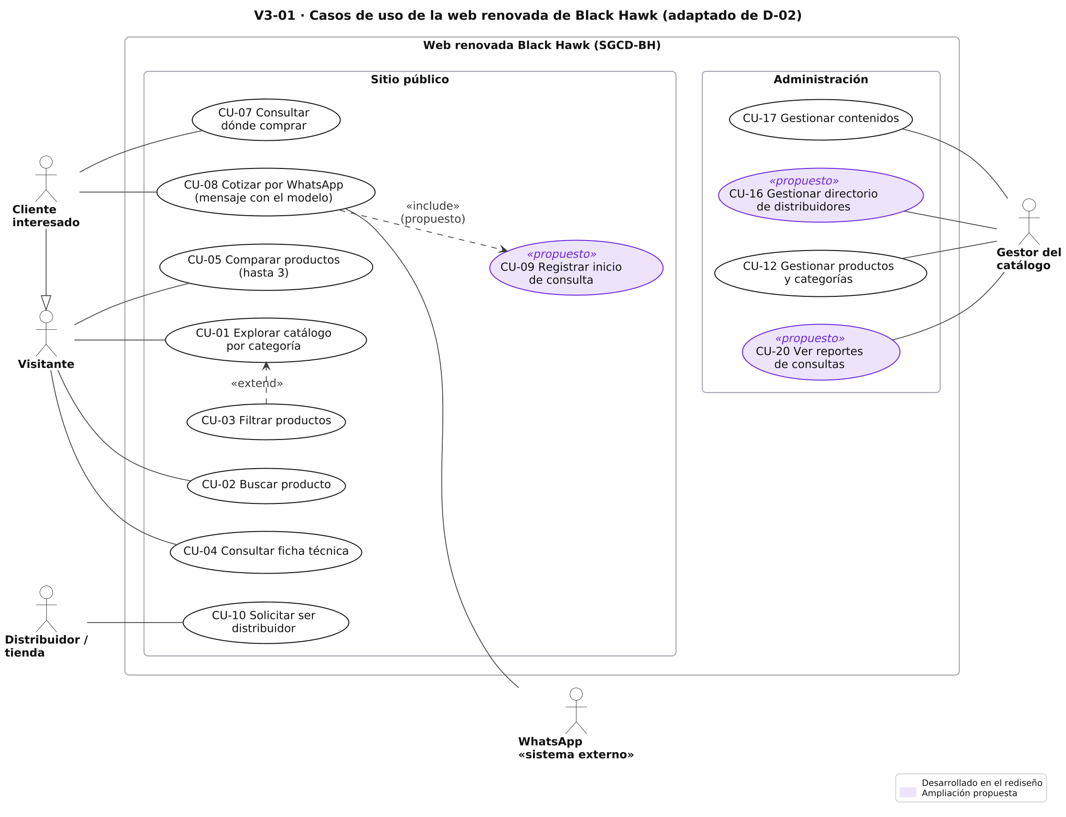
Nota. Elaboración propia. Adaptado de D-02.

12.2 Actividades
Representa el recorrido comercial con tres calles: el cliente, la web renovada y el área comercial o distribuidor. El sistema termina al abrir WhatsApp; la atención ocurre fuera de la web.
Figura 7. Recorrido comercial en la web renovada
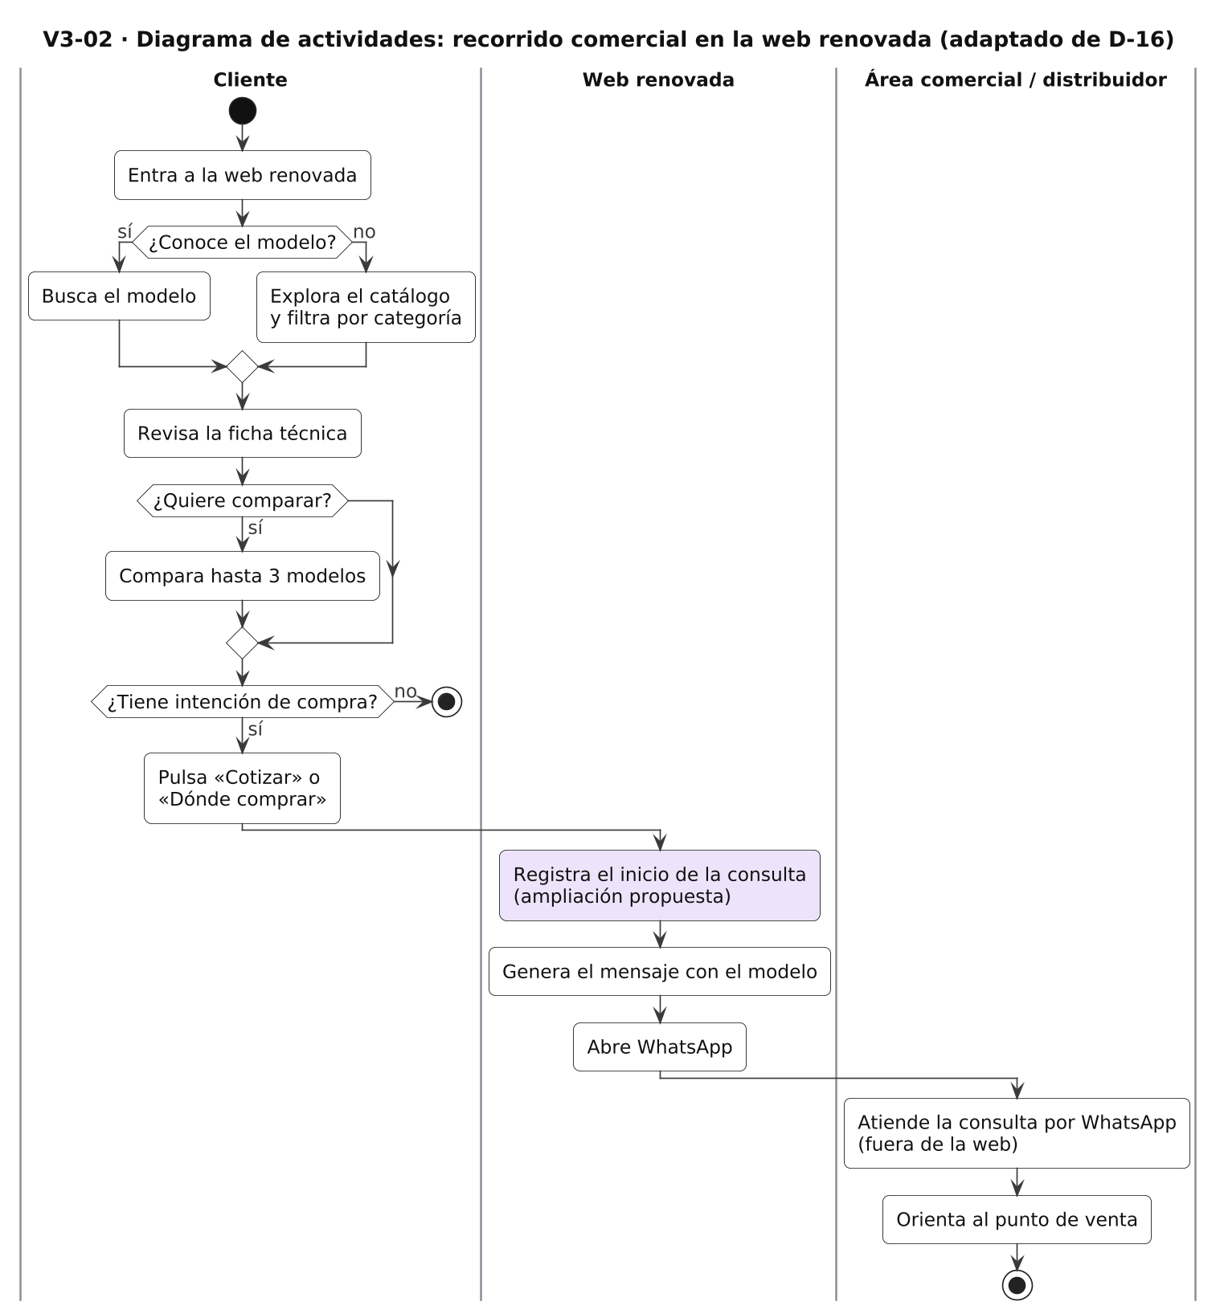
Nota. Elaboración propia. Adaptado de D-16.

12.3 Secuencia
Detalla la interacción entre objetos cuando el cliente consulta un producto: la ficha obtiene el producto de WooCommerce, arma el mensaje con el modelo y abre WhatsApp. El fragmento morado es la ampliación: registrar el inicio de la consulta sin demorar la apertura.
Figura 8. Consulta de un producto por WhatsApp
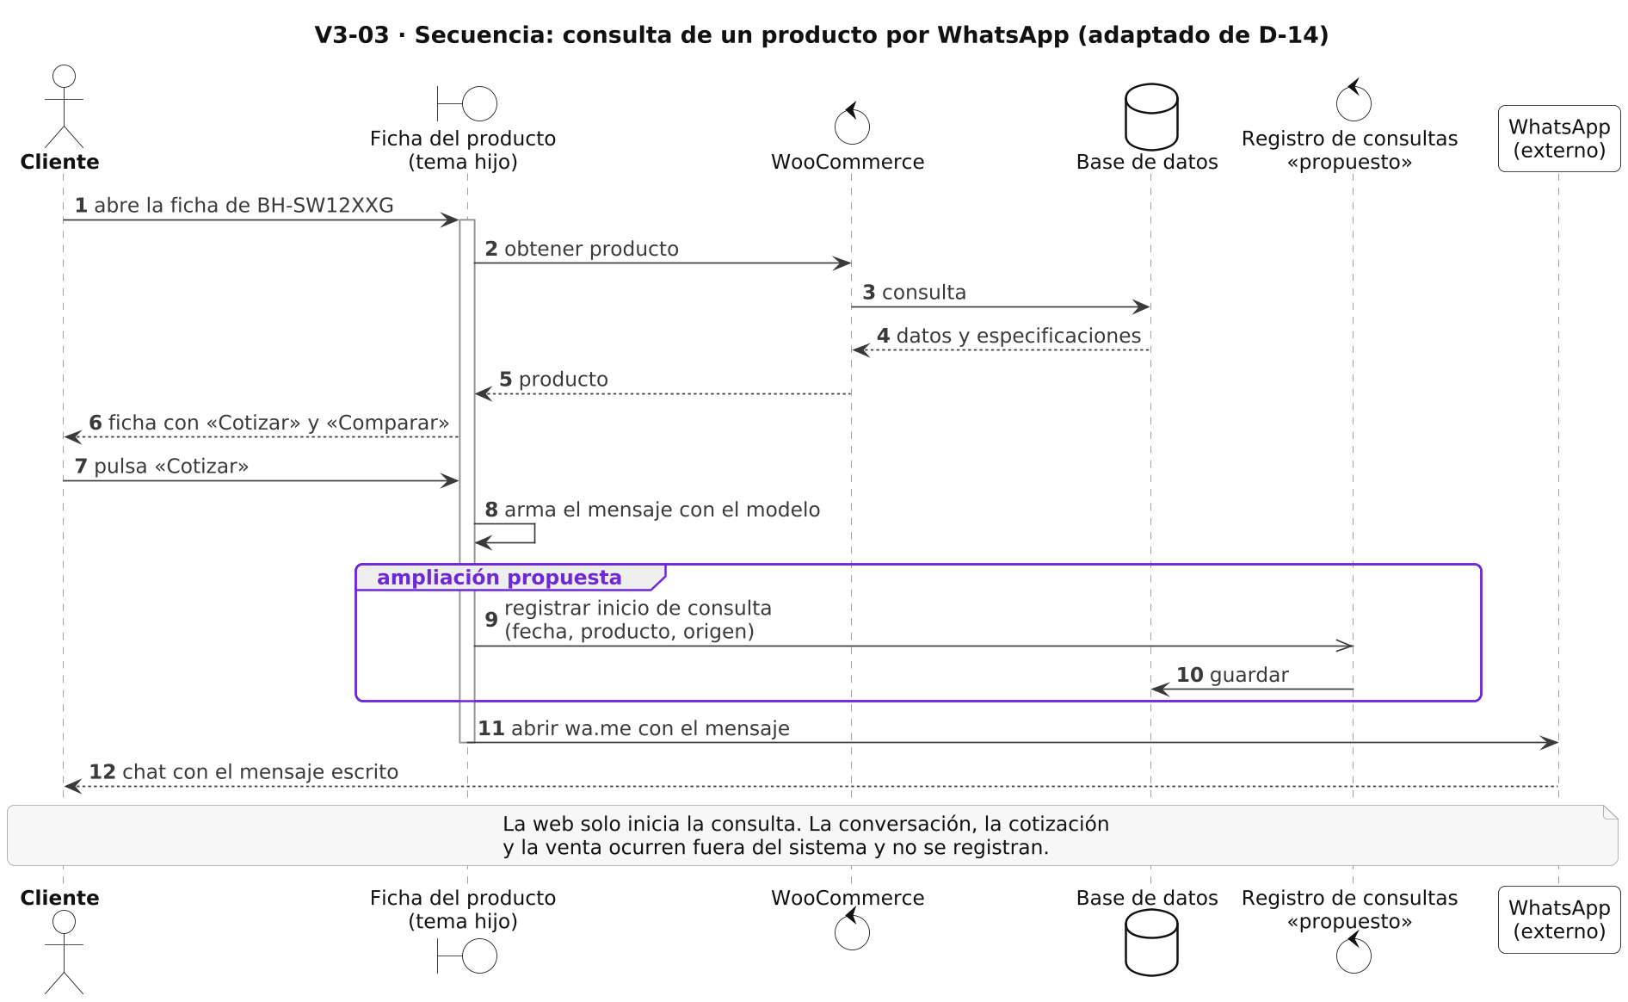
Nota. Elaboración propia. Adaptado de D-14.

12.4 Clases
Estructura la información. El producto pertenece a una o más categorías y se compone de especificaciones e imágenes (composición: no existen sin él). EventoConsulta registra que se inició una consulta desde la web; no representa una venta ni una conversación completada.
Figura 9. Clases del dominio
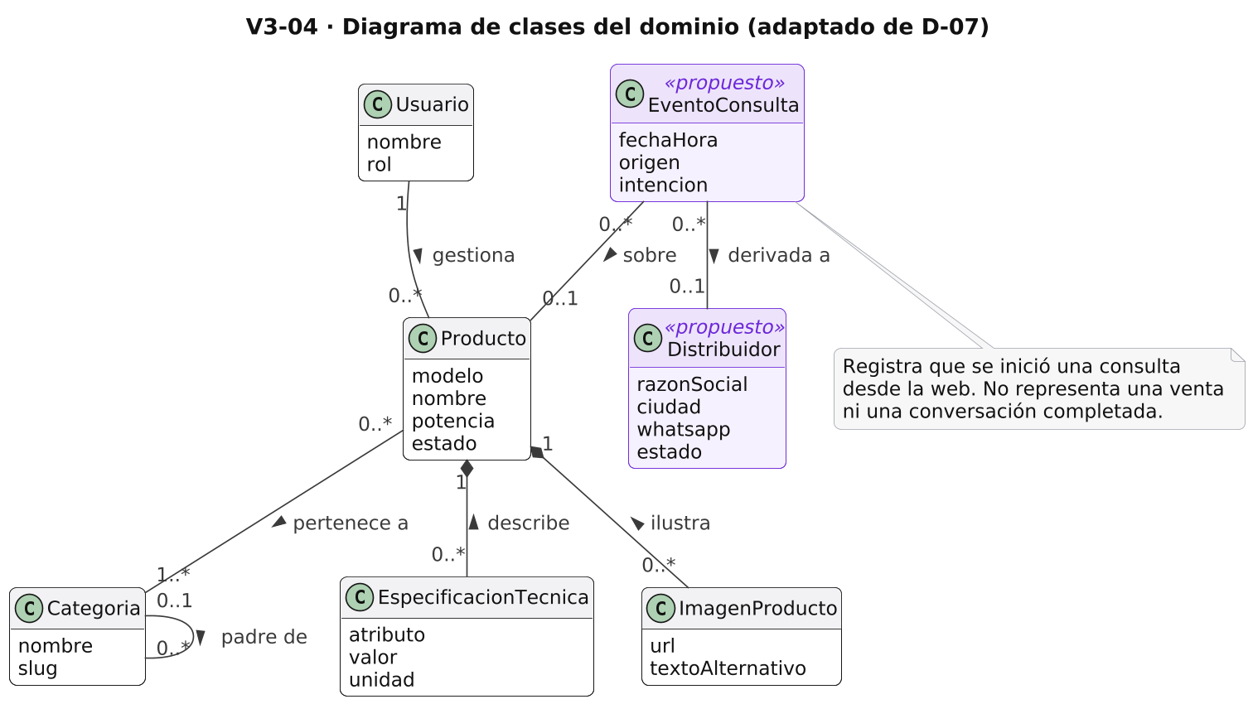
Nota. Elaboración propia. Adaptado de D-07.

13. Arquitectura y componentes
El rediseño vive en el tema hijo: plantillas de home, catálogo y ficha; páginas de dónde comprar, mayoristas y soporte; scripts del buscador y del comparador; y los botones de WhatsApp con mensaje contextual. WooCommerce gestiona productos y categorías, YITH Catalog Mode mantiene el modo catálogo y todo se ejecuta sobre WordPress y MySQL. Las ampliaciones se ubicarían en un módulo propio, para no mezclar la lógica nueva con la presentación.
Figura 10. Componentes de la web renovada
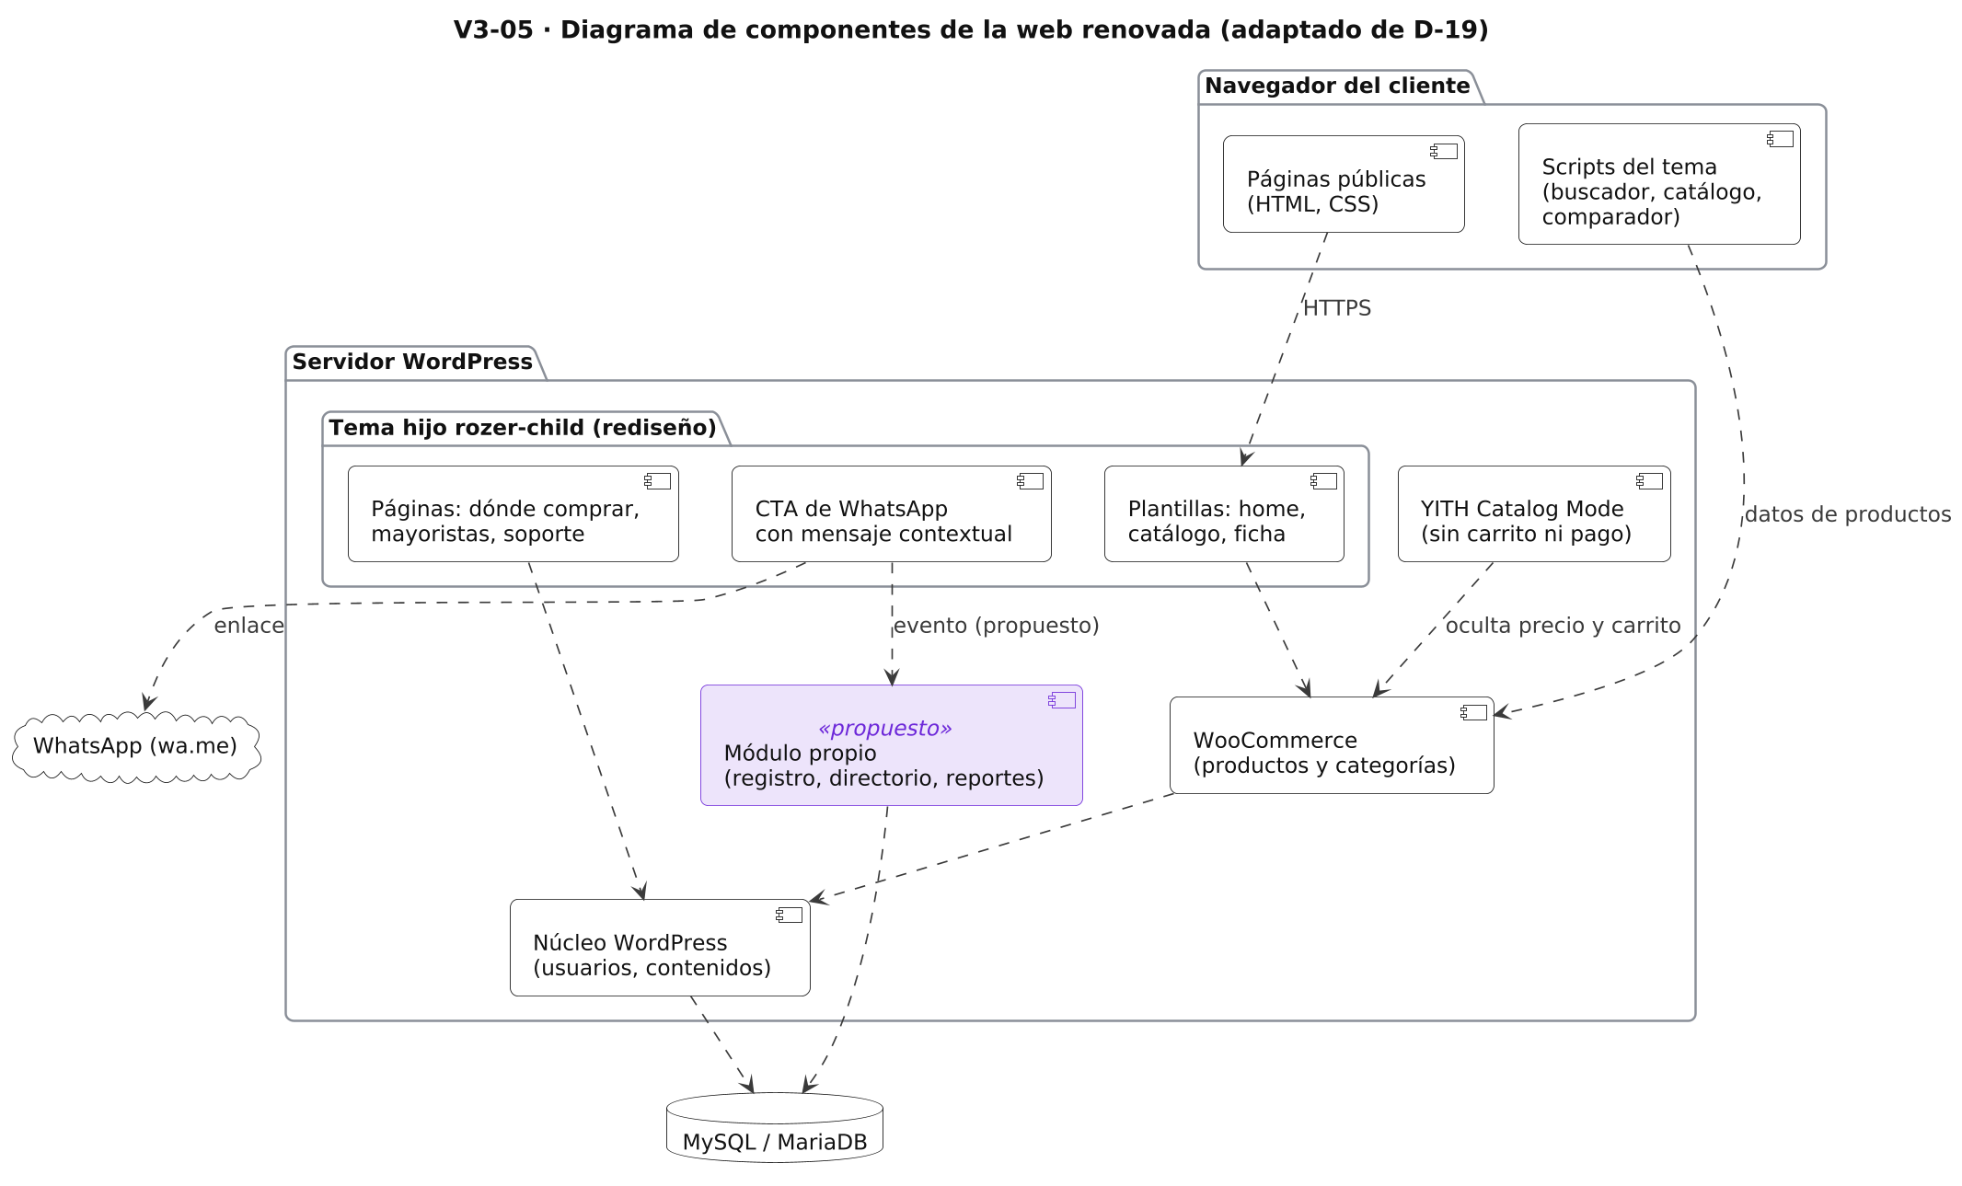
Nota. Elaboración propia. Adaptado de D-19. Despliegue: diagrama D-20.

14. Resultados

14.1 Resultados documentados
La comparación de pantallas equivalentes (sección 8.2) documenta los cambios. Además, se midieron con Lighthouse el peso transferido y el número de peticiones de ambas versiones, en las mismas páginas y condiciones. Estos dos indicadores son comparables; los tiempos de carga no, porque las versiones se sirven desde servidores distintos.
Tabla 9. Mediciones comparables
Indicador | Sitio original | Web renovada
Peso de la ficha BH-SW12XXG (escritorio) | 5,28 MB | 0,38 MB
Peticiones de la ficha (escritorio) | 61 | 35
Peso de la home (escritorio) | 2,53 MB | 1,15 MB
Nota. Lighthouse 12.8.2, mediana de 3 mediciones, 23-09-2026.

14.2 Resultados esperados
Se espera que la web renovada reduzca la fricción entre el interés en un producto y el contacto comercial, que las consultas lleguen con el modelo identificado y que la marca se perciba coherente en cualquier dispositivo. Son beneficios esperados: se podrán medir cuando la web se publique en el dominio oficial. No se afirman incrementos de ventas ni de tráfico.

15. Conclusiones y próximos pasos
- El punto de partida. Black Hawk ya tenía una plataforma con catálogo; su limitación era que no guiaba al usuario hacia una acción comercial.
- La solución. La web renovada rediseña la marca, ordena el catálogo y lleva cada producto a una consulta con el modelo identificado, sobre la misma base tecnológica.
- La metodología. RUP organizó el trabajo: Inicio y Elaboración realizados, Construcción avanzada y Transición planificada, con modelos UML que sustentan cada decisión.
Próximos pasos: (1) validar la web renovada con black hawk; (2) publicarla en el dominio oficial y medir con datos reales; (3) implementar el registro de consultas y el directorio; (4) capacitar al gestor de contenidos.

Referencias
Black Hawk Car Audio. (2026). Web renovada, versión de prueba [Sitio web en entorno temporal]. Recuperado el 29-09-2026.
Black Hawk Car Audio. (s. f.). Sitio web oficial [Sitio web]. Recuperado el 29-09-2026, de https://www.blackhawkcaraudio.com/
Booch, G., Rumbaugh, J., & Jacobson, I. (2005). The Unified Modeling Language user guide (2nd ed.). Addison-Wesley.
International Organization for Standardization. (2011). Systems and software engineering — Systems and software Quality Requirements and Evaluation (SQuaRE) — System and software quality models (ISO/IEC 25010:2011).
Jacobson, I., Booch, G., & Rumbaugh, J. (1999). The unified software development process. Addison-Wesley.
Kroll, P., & Kruchten, P. (2003). The Rational Unified Process made easy: A practitioner's guide to the RUP. Addison-Wesley.
Kruchten, P. (2004). The Rational Unified Process: An introduction (3rd ed.). Addison-Wesley.
Larman, C. (2004). Applying UML and patterns: An introduction to object-oriented analysis and design and iterative development (3rd ed.). Prentice Hall.
Object Management Group. (2017). OMG Unified Modeling Language (OMG UML), version 2.5.1. https://www.omg.org/spec/UML/2.5.1
Pressman, R. S., & Maxim, B. R. (2015). Software engineering: A practitioner's approach (8th ed.). McGraw-Hill Education.
Quatrani, T. (2002). Visual modeling with Rational Rose 2002 and UML (3rd ed.). Addison-Wesley.
Sommerville, I. (2016). Software engineering (10th ed.). Pearson.
YITH. (s. f.). YITH WooCommerce Catalog Mode [Plugin de WordPress]. Recuperado el 29 de septiembre de 2026, de https://wordpress.org/plugins/yith-woocommerce-catalog-mode/

Anexos

Anexo A. Requisitos funcionales: sitio original frente a web renovada
Tabla 10. Estado de cada requisito funcional
Código | Requisito | Sitio original | Web renovada / proyecto
RF-001 | Listar catálogo por categoría | Recorrido mejorable: /shop/ vacía; las categorías sí listan | Desarrollado
RF-002 | Buscar por modelo o texto | Existe: sugerencias en escritorio; en móvil no aparecieron | Desarrollado
RF-003 | Filtrar productos | Parcial: orden y paginación, sin filtros | Desarrollado
RF-004 | Mostrar ficha técnica | Existe: algunas fichas sin especificaciones | Parcial
RF-005 | Señalar datos no verificados | Inexistente | Ampliación propuesta
RF-006 | Operar en modo catálogo | Existe: YITH Catalog Mode | Desarrollado
RF-007 | Agregar y quitar del comparador | Inexistente | Desarrollado
RF-008 | Mostrar tabla comparativa | Inexistente | Desarrollado
RF-009 | Conservar la selección | Inexistente | Desarrollado
RF-010 | Publicar novedades | Existe, sin contenido: el blog muestra «Nothing Found» | Pendiente de validación
RF-011 | Directorio de distribuidores | Inexistente | Ampliación propuesta
RF-012 | Generar enlace de WhatsApp | Poco visible: solo en «Ventas al mayor», sin mensaje | Desarrollado
RF-013 | Incluir la URL del producto | Inexistente | Ampliación propuesta
RF-014 | Registrar consulta comercial | Inexistente | Ampliación propuesta
RF-015 | Solicitar alta de distribuidor | Poco visible: formulario en «Ventas al mayor», sin enlace en el menú | Parcial
RF-016 | Autenticar usuarios internos | Existe (WordPress) | Base WordPress/WooCommerce
RF-017 | Gestionar productos | Existe (WooCommerce) | Base WordPress/WooCommerce
RF-018 | Gestionar categorías | Existe (WooCommerce) | Base WordPress/WooCommerce
RF-019 | Gestionar especificaciones | Existe como texto en la ficha | Parcial
RF-020 | Gestionar imágenes | Recorrido mejorable: 34 imágenes de la home con texto alternativo vacío | Ampliación propuesta
RF-021 | Gestionar distribuidores | Inexistente | Ampliación propuesta
RF-022 | Gestionar contenido y novedades | Existe (WordPress) | Base WordPress/WooCommerce
RF-023 | Dar seguimiento a consultas | Inexistente | Ampliación propuesta
RF-024 | Gestionar usuarios y roles | Existe (WordPress) | Base WordPress/WooCommerce
RF-025 | Generar reportes | Inexistente | Ampliación propuesta
RF-026 | Registrar auditoría | Inexistente | Ampliación propuesta
RF-027 | Respaldar y restaurar | Por verificar con el hosting | Pendiente de validación
Nota. Elaboración propia. Descripción y criterios de aceptación: BLACK_HAWK_RUP_ANEXOS_V3.xlsx.

Anexo B. Documentación técnica de respaldo
- BLACK_HAWK_RUP_ANEXOS_V3.xlsx: requisitos, casos de uso, trazabilidad, pruebas, riesgos, cronograma, diccionario de datos y la hoja «Sitio original» con los hallazgos.
- BLACK_HAWK_RUP_MONOGRAFIA.docx (versión 1): especificaciones de casos de uso, arquitectura detallada, seguridad, modelo de datos y planificación por iteraciones.
- DIAGRAMAS_UML/: los 22 diagramas completos, las adaptaciones V3-01 a V3-05 y la guía para reconstruirlos en Rational Rose.
- evidence/: capturas originales del sitio anterior y del rediseño, con sus metadatos y los informes de Lighthouse.

